Министерство науки и высшего образования Российской Федерации
Федеральное государственное автономное образовательное учреждение высшего образования

ТОМСКИЙ ГОСУДАРСТВЕННЫЙ УНИВЕРСИТЕТ СИСТЕМ
УПРАВЛЕНИЯ И РАДИОЭЛЕКТРОНИКИ (ТУСУР)

Кафедра компьютерных систем в управлении и проектировании (КСУП)

РАЗРАБОТКА ПЛАГИНА «КРУЖКА» ДЛЯ «КОМПАС-3D»
ПРОЕКТ СИСТЕМЫ
по дисциплине
«Основы разработки САПР» (ОРСАПР)

Выполнил:
Студент гр. 583-1
Антишин Н.С.
« » 2026 г.

Руководитель:
к.т.н., доцент каф. КСУП
Калентьев А.А.
« » 2026 г.

Томск 2026
Оглавление

1 ОПИСАНИЕ САПР 3
1.1 Информация о выбранной САПР 3
1.2 Описание API 3
1.3 Обзор аналогов плагина 8
2 ОПИСАНИЕ ПРЕДМЕТА ПРОЕКТИРОВАНИЯ 10
3 ПРОЕКТ СИСТЕМЫ 11
3.1 Диаграмма классов 11
3.2 Макеты пользовательского интерфейса 12
Список использованных источников 13

1 ОПИСАНИЕ САПР

1.1 Информация о выбранной САПР

КОМПАС-3D [1] — российская система автоматизированного трёхмерного проектирования, разработанная компанией АСКОН. Программа предназначена для создания параметрических трёхмерных моделей деталей и сборок, а также разработки конструкторской документации в соответствии с требованиями ЕСКД.
Основные возможности КОМПАС-3D:
- трёхмерное параметрическое моделирование деталей и сборок;
- автоматическое создание ассоциативных чертежей на основе трёхмерных моделей;
- создание и редактирование эскизов, вспомогательных плоскостей и пространственных кривых;
- выполнение операций выдавливания, вращения, построения отверстий, фасок и скруглений;
- использование библиотек стандартных изделий и крепёжных элементов;
- разработка конструкторской документации в соответствии с ЕСКД;
- расширение функциональности посредством программного интерфейса API.
К числу аналогов КОМПАС-3D относятся Autodesk Inventor и SolidWorks. Данные системы предназначены для параметрического трёхмерного моделирования, проектирования деталей и сборок, а также подготовки технической документации.
Выбор КОМПАС-3D обусловлен тем, что данная САПР является отечественным программным продуктом, поддерживает оформление конструкторской документации по ЕСКД и предоставляет программный интерфейс API для автоматизации операций моделирования. Наличие документации и обучающих материалов на русском языке упрощает изучение программного интерфейса и разработку дополнительных модулей.

1.2 Описание API

API (Application Programming Interface) — программный интерфейс приложения, представляющий собой набор методов, функций и объектов, обеспечивающих взаимодействие стороннего программного обеспечения с системой.
КОМПАС-3D предоставляет инструменты разработки приложений, включающие API 5 и API 7. Данные интерфейсы позволяют управлять документами, создавать геометрические объекты, выполнять операции трёхмерного моделирования и автоматизировать процессы проектирования.
Для разработки плагина «Кружка» предполагается использование API 5, основанного на технологии COM. Основным интерфейсом является KompasObject, предоставляющий доступ к документам КОМПАС-3D и другим объектам системы.
Разработка приложения будет осуществляться на языке C# с использованием .NET Framework 4.7.2. Для подключения API необходимо добавить в проект Visual Studio соответствующие COM-библиотеки из SDK установленной версии КОМПАС-3D, настроить платформу x64 и получить объект приложения через COM-интерфейс.
Взаимодействие с КОМПАС-3D предполагает следующую последовательность: подключение к приложению, создание документа детали, получение интерфейса детали, создание эскизов и выполнение формообразующих операций.
Для построения кружки планируется использовать операцию вращения замкнутого профиля корпуса и операцию создания кольцевой ручки. Геометрические параметры объектов определяются на основании значений, вводимых пользователем.
В таблице 1.1 представлены основные интерфейсы API, предполагаемые к использованию при разработке плагина.
Таблица 1.1 – Интерфейсы, используемые при разработке плагина
Название интерфейса | Описание интерфейса
KompasObject | Интерфейс API КОМПАС
ksDocument3D | Интерфейс документа-модели
ksPart | Интерфейс детали или подсборки в составе сборки
ksEntity | Интерфейс элемента модели
ksSketchDefinition | Интерфейс параметров эскиза
ksDocument2D | Интерфейс геометрических примитивов эскиза
ksBossRotatedDefinition | Интерфейс операции вращения
ksRotatedParam | Интерфейс параметров элемента вращения

Для реализации перечисленных операций используются свойства и методы интерфейсов API, представленные в таблицах 1.2–1.10.
Таблица 1.2 – Используемые свойства класса KompasObject
Название | Тип данных | Описание
visible | bool | Управление видимостью приложения

Таблица 1.3 – Используемые методы класса KompasObject
Название | Входные параметры | Тип возвращаемых данных | Описание
Document3D | — | ksDocument3D | Получение интерфейса документа трёхмерной модели
ActiveDocument3D | — | ksDocument3D | Получение интерфейса активного документа модели

Таблица 1.4 – Используемые методы класса ksDocument3D
Название | Входные параметры | Тип возвращаемых данных | Описание
Create | invisible – признак режима редактирования документа (TRUE – невидимый режим, FALSE – видимый режим),  typeDoc – тип документа (TRUE – деталь, FALSE – сборка) | bool | Создание нового документа детали или сборки
GetPart | type – тип компонента | ksPart | Получение интерфейса активного документа модели

Таблица 1.5 – Используемые методы класса ksPart
Название | Входные параметры | Тип возвращаемых данных | Описание
GetDefaultEntity | objType – тип объекта. | ksEntity | Получение стандартного объекта, например базовой плоскости
NewEntity | objType – тип объекта | ksEntity | Создание нового документа детали или сборки

Таблица 1.6 – Используемые методы класса ksEntity
Название | Входные параметры | Тип возвращаемых данных | Описание
Create | — | bool | Создание элемента в модели
GetDefinition | — | IDispatch | Получение интерфейса параметров элемента
Таблица 1.7 – Используемые методы класса ksSketchDefinition
Название | Входные параметры | Тип возвращаемых данных | Описание
BeginEdit | — | ksDocument2D | Начало редактирования эскиза
EndEdit | — | bool | Завершение редактирования эскиза
SetPlane | plane – указатель на интерфейс базовой плоскости эскиза ksEntity | bool | Назначение плоскости эскиза

Таблица 1.8 – Используемые методы класса ksDocument2D
Название | Входные параметры | Тип возвращаемых данных | Описание
ksLineSeg | x1, y1 – координаты первой точки отрезка,  x2, y2 – координаты второй точки отрезка,  style – стиль линии | указатель на отрезок – в случае удачного завершения,  0 – в случае неудачи | Создать отрезок
ksCircle | xc, yc – координаты центра окружности,  rad – радиус окружности,  style – стиль линии | указатель на окружность – в случае удачного завершения,  0 – в случае неудачи | Создать окружность

Таблица 1.9 – Используемые методы класса ksBossRotatedDefinition
Название | Входные параметры | Тип возвращаемых данных | Описание
RotatedParam | — | ksRotatedParam | Получение параметров операции вращения
SetSideParam | forward, angle | bool | Установка направления и угла вращения
SetSketch | sketch | bool | Назначение эскиза для операции вращения

Таблица 1.10 – Используемые свойства класса ksRotatedParam
Название | Тип данных | Описание
toroidShape | bool | Установка признака тороидальной формы элемента вращения

1.3 Обзор аналогов плагина

- Косвенный аналог – «Валы и механические передачи 3D» для КОМПАС-3D [3].
Валы и механические передачи 3D» — специализированное приложение для САПР КОМПАС-3D, предназначенное для автоматизированного проектирования и построения трёхмерных моделей валов, втулок и элементов механических передач.
Приложение позволяет создавать параметрические модели изделий с заданными геометрическими характеристиками, включая диаметры, длины отдельных участков и размеры конструктивных элементов. Построенные модели могут редактироваться путём изменения исходных параметров.
Сходство с разрабатываемым плагином «Кружка» заключается в автоматическом создании параметрических 3D-моделей непосредственно в среде КОМПАС-3D. При этом построение втулок, имеющих цилиндрическую форму и внутреннюю полость, геометрически схоже с построением корпуса кружки.
Основное отличие состоит в назначении создаваемых изделий. Приложение «Валы и механические передачи 3D» ориентировано на машиностроительные детали, тогда как разрабатываемый плагин предназначен для построения модели кружки, состоящей из полого цилиндрического корпуса и кольцевой ручки.
На рисунке 1.1 представлен интерфейс приложения «Валы и механические передачи 3D».
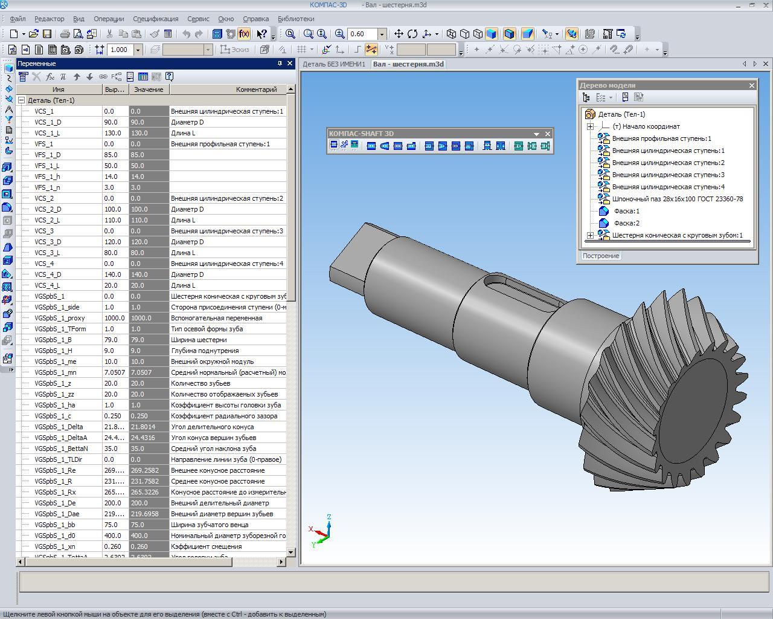
Рисунок 1.1 – Интерфейс приложения «Валы и механические передачи 3D»

- Прямой функциональный аналог — Jordsmide Mug Designer [4].
Jordsmide Mug Designer представляет собой веб-приложение для параметрического проектирования кружек с возможностью предварительного просмотра трёхмерной модели.
Приложение позволяет изменять высоту кружки, диаметры корпуса, толщину стенок и дна, а также форму и расположение ручки. Пользователю предоставляется возможность редактирования геометрического профиля изделия и экспорта полученной модели в трёхмерные форматы.
Сходство с разрабатываемым плагином заключается в использовании параметрического подхода к построению модели кружки и возможности изменения основных геометрических характеристик изделия.
Отличие состоит в том, что Jordsmide Mug Designer является самостоятельным веб-приложением, ориентированным на проектирование керамических изделий. Разрабатываемый плагин будет взаимодействовать с API КОМПАС-3D и формировать модель непосредственно в системе автоматизированного проектирования.
На рисунке 1.2 представлен интерфейс редактирования геометрического профиля кружки.
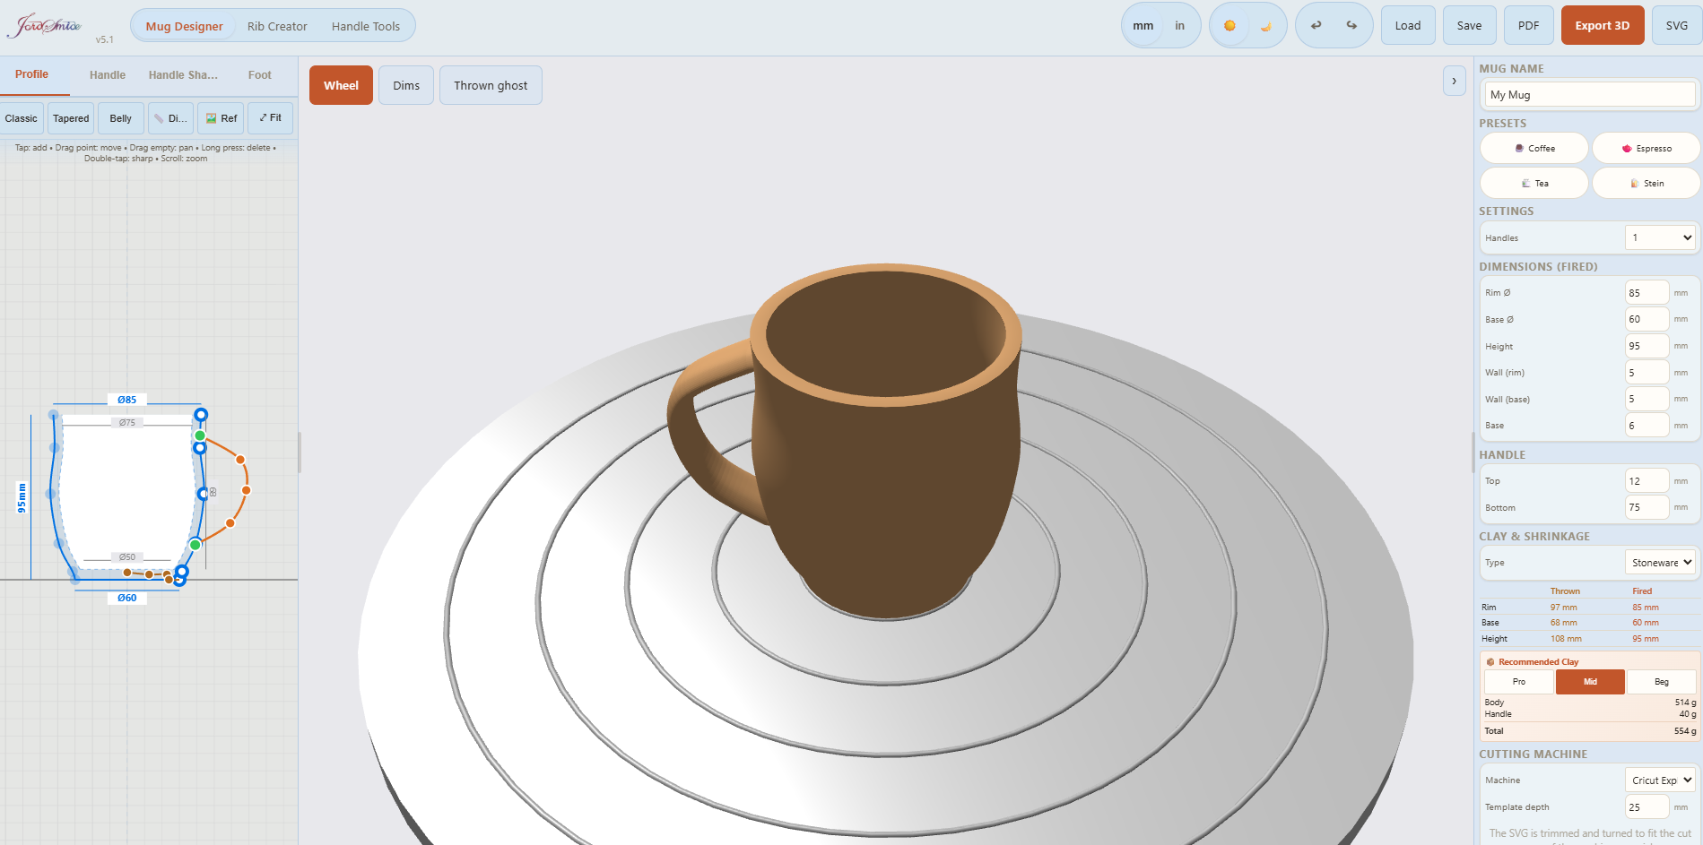
Рисунок 1.2 – Интерфейс Jordsmide Mug Designer

2 ОПИСАНИЕ ПРЕДМЕТА ПРОЕКТИРОВАНИЯ

Кружка — сосуд для питья, имеющий форму стакана с ручкой [5]. Основными конструктивными элементами кружки являются корпус, дно и ручка.
В рамках разрабатываемого плагина кружка представляет собой полый цилиндрический корпус с плоским дном и кольцевой ручкой, расположенной на боковой поверхности корпуса примерно посередине его высоты.
На рисунке 2.1 представлен чертёж кружки с обозначением изменяемых параметров.
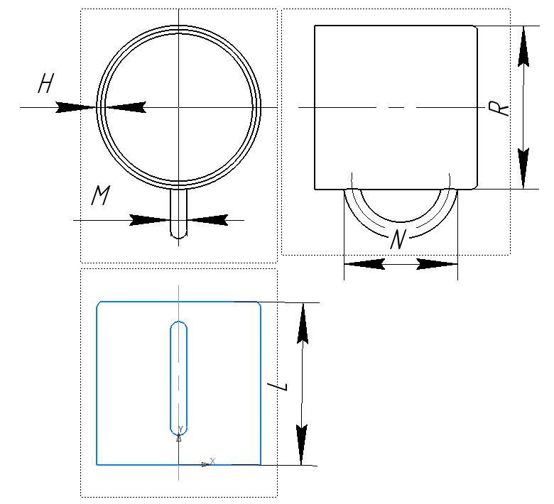
Рисунок 2.1 – Чертёж кружки с размерами

Изменяемые параметры:
- высота кружки L (70–200 мм);
- толщина стенок кружки H (4–10 мм);
- толщина ручки кружки M (7–15 мм);
- наружный диаметр ручки N (от 0,3L до 0,9L);
- диаметр кружки R (70–150 мм).
Толщина дна кружки принимается равной толщине стенок H. Ручка выполняется в виде кольцевого элемента с круглым сечением, диаметр которого определяется параметром M.
Для обеспечения корректного построения модели необходимо соблюдать следующие ограничения:
- наружный диаметр ручки должен удовлетворять условию
0,3L ≤ N ≤ 0,9L;
- для обеспечения внутреннего отверстия ручки должно выполняться условие N > 2M.
Параметры L и N являются взаимозависимыми. При изменении одного из них допустимый диапазон другого должен пересчитываться с учётом установленных ограничений.
Таким образом, изменение геометрических параметров позволяет формировать различные варианты трёхмерной модели кружки с сохранением заданных конструктивных соотношений.

3 ПРОЕКТ СИСТЕМЫ

3.1 Диаграмма классов

Диаграмма классов описывает типы объектов системы и различного рода статические отношения, которые существуют между ними. На диаграммах классов отображаются также свойства классов, операции классов и ограничения, которые накладываются на связи между объектами [6].
На рисунке 3.1 представлена диаграмма классов плагина.
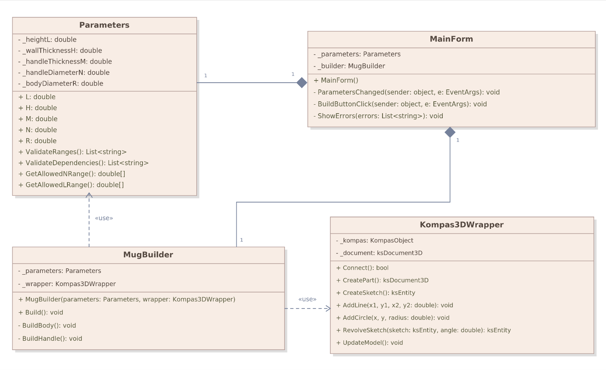Рисунок 3.1 – Диаграмма классов плагина «Кружка»

Класс Parameters хранит геометрические параметры модели кружки и реализует методы проверки их допустимых значений и взаимозависимостей.
Класс MainForm является главным окном приложения. Реализует методы взаимодействия с пользователем, ввода параметров и запуска построения модели.
Класс MugBuilder хранит параметры модели, введённые пользователем, и объект класса Kompas3DWrapper. Реализует методы построения корпуса и ручки кружки на основании заданных параметров.
Класс обеспечивает взаимодействие с API КОМПАС-3D. Реализует методы подключения к САПР, создания документа, построения эскизов и выполнения операций трёхмерного моделирования.

3.2 Макеты пользовательского интерфейса

Пользовательский интерфейс — совокупность средств взаимодействия пользователя с системой.
Интерфейс плагина выполнен в виде формы Windows Forms для ввода параметров. На форме размещены чертёж кружки с обозначениями параметров (L, H, M, N, R) и поля ввода с указанием допустимых диапазонов и единиц измерения (мм). При открытии приложения поля заполняются значениями по умолчанию.
На рисунке 3.2 представлен макет пользовательского интерфейса.
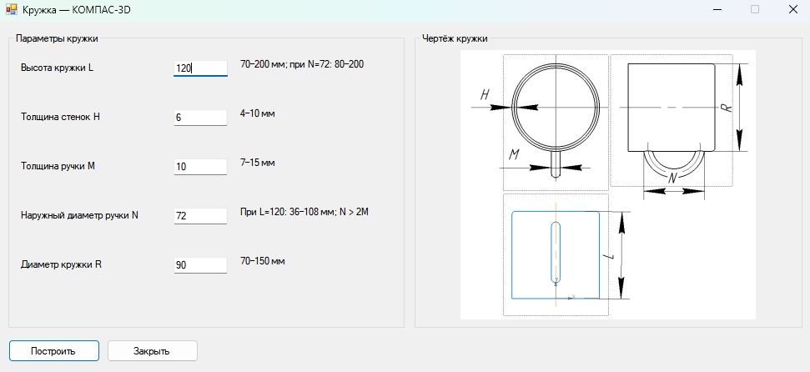
Рисунок 3.2 – Макет пользовательского интерфейса

Валидация введённых значений выполняется в процессе заполнения полей. При вводе значения, выходящего за допустимые границы, соответствующее поле подсвечивается красным цветом. Дополнительно проверяются зависимости между параметрами L и N, а также условие N > 2M.
Если пользователь нажимает кнопку «Построить» при наличии некорректных данных, выводится модальное окно с сообщением об ошибке, содержащим указание на некорректные параметры и допустимые значения (рисунок 3.3). При корректных значениях всех параметров выполняется построение 3D-модели кружки в КОМПАС-3D.
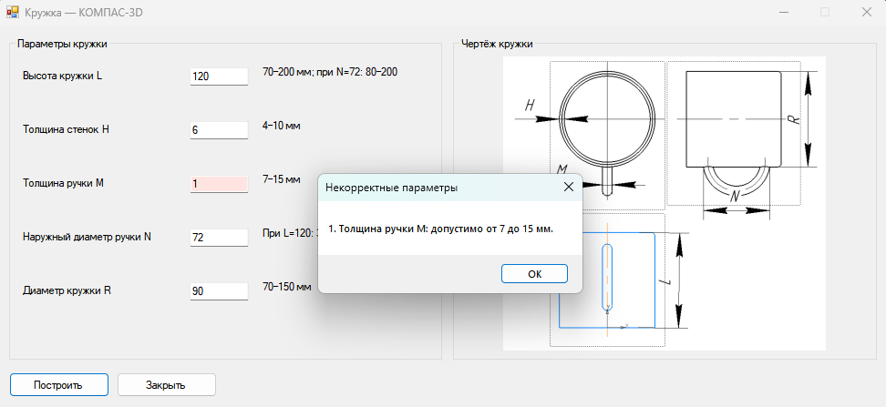
Рисунок 3.3 – Сообщение об ошибке при неверном вводе

Список использованных источников

- КОМПАС-3D. Система трёхмерного моделирования // АСКОН : официальный сайт. – URL: https://ascon.ru/products/kompas-3d/ (дата обращения: 11.11.2026).
- SDK КОМПАС-3D v23. Справочная система разработчика // АСКОН : официальный сайт. – URL: https://help.ascon.ru/KOMPAS_SDK/23/ru-RU/ (дата обращения: 11.11.2026).
- Валы и механические передачи 3D. Машиностроительное приложение для КОМПАС-3D // АСКОН : официальный сайт. – URL: https://kompas.ru/kompas-3d/application/machinery/shafts-3d/ (дата обращения: 11.11.2026).
- Jordsmide Mug Designer. Приложение для параметрического проектирования кружек [Электронный ресурс]. – URL: https://www.jordsmide.com/mugforge.html (дата обращения: 11.11.2026).
- Кружка // Грамота.ру : справочно-информационный портал, Метасловарь. – URL: https://gramota.ru/meta/kruzhka (дата обращения: 11.11.2026).
- Фаулер М. UML. Основы. 3-е издание / М. Фаулер ; пер. с англ. – СПб. : Символ-Плюс, 2004. – 192 с.

